Euroopan direktiivi 2012/19/EU

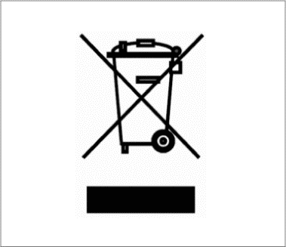
Sähkö- ja elektroniikkalaiteromusta (WEEE) annetun Euroopan direktiivin 2012/19/EU tarkoituksena on minimoida ympäristövaikutusta ehkäisemällä jätteitä.
Hematologia-analysaattorit Swelab Alfa, Swelab Alfa Plus, Swelab Lumi, Medonic M-series, Medonic M-series M32, Medonic M51, Exigo H400, Exigo ja Exigo EOS on varustettu WEEE-symbolilla (katso viereinen kuva), ja ne voidaan toimittaa jätteenkeräykseen ja kierrättää käyttöiän loputtua edellyttäen, että instrumentti on puhdistettu kunnolla.

Ammattikäyttäjän tai huoltoteknikon on puhdistettava instrumentti ja käytettävä puhdistuksen aikana soveltuvia henkilönsuojaimia, kuten käsineitä, suojalaseja ja asianmukaista laboratoriovaatetusta. Instrumentin katsotaan olevan infektoitunut ja likainen, ja se on puhdistettava ennen toimittamista kierrätykseen.

Puhdistamiseen käytetään Boule Cleaning Kit-/Boule EasyCleaner -puhdistussarjaa käyttöohjeen (Instruction for Use) mukaisesti. Järjestelmä tyhjennetään, jonka jälkeen nesteletkujärjestelmä, tuloliitännät, jäteletku ja sekoituskytkin (jos käytössä) irrotetaan. Kaikki muoviosat on eroteltava ja poltettava. Metalliosat voidaan sen sijaan käsitellä autoklaavissa.

Jos menettelyn noudattamisessa ilmenee vaikeuksia, ota yhteyttä paikalliseen jälleenmyyjään.

